La pomme et l’escargot  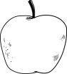  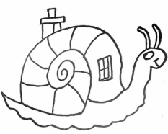  Il y avait une pomme  À la cime d'un pommier.  Un grand coup de vent d'automne  La fit tomber sur le pré.  "Pomme, pomme t'es-tu fait mal ?  -J'ai le menton en marmelade,  Le nez fendu et l’œil poché !"  Elle roula : quel dommage !  Sur un petit escargot  Qui s'en allait au village  Sa demeure sur le dos.  « Ah ! stupide créature !  Gémit l'animal cornu,  Tu as défoncé ma toiture  Et me voici faible et nu. »  Charles Vildrac | La pomme et l’escargot  Il y avait une pomme  À la cime d'un pommier.  Un grand coup de vent d'automne  La fit tomber sur le pré.  "Pomme, pomme t'es-tu fait mal ?  -J'ai le menton en marmelade,  Le nez fendu et l’œil poché !"  Elle roula : quel dommage !  Sur un petit escargot  Qui s'en allait au village  Sa demeure sur le dos.  « Ah ! stupide créature !  Gémit l'animal cornu,  Tu as défoncé ma toiture  Et me voici faible et nu. »  Charles Vildrac

